河南农业大学

本科生毕业论文（设计）

题 目 基于Android平台的微博客户端设计与实现
学 院 信息与管理科学学院
专业班级 软件工程专业2011级2班
学生姓名 李 楼（1110107044）
指导教师 时 雷

撰写日期：二○一五年五月十五日

目 录
摘要 1
1 引言 2
1.1 论文研究的背景 2
1.2 国内外研究现状 2
1.3课题研究内容 3
1.4课题研究意义 4
2 系统开发相关知识和技术 4
2.1新浪微博 4
2.1.1 OAUTH 2.0认证介绍 4
2.1.1 移动客户端接入 5
2.1.2 微博sdk 6
2.2 Android相关知识 7
2.2.1 Android平台介绍 7
2.2.2 fragment介绍 8
2.2.3 handler介绍 8
2.2.4 JSON介绍 8
2.3 环境部署 9
3 系统分析与设计 9
3.1 可行性分析 9
3.2 需求分析 10
3.3 系统模块结构 12
3.4 系统功能结构 12
3.5 系统流程图 13
3.6 功能模块 13
3.6.1 登陆模块 13
3.6.2 首页模块 14
3.6.3 我的模块 14
3.6.4 消息模块 14
3.6.5 设置模块 15
3.7 界面 15
3.7.1 启动界面 15
3.7.2 登陆界面 16
3.7.4 首页界面 16
3.7.5 我的界面 17
3.7.6 消息界面 17
3.7.7 设置界面 18
3.8 数据存储 18
4 系统开发与实现 19
4.1 命名规范 19
4.2 登陆模块实现 20
4.3 首页模块实现 20
4.4 我的模块实现 22
4.5 消息模块实现 23
4.6 设置模块实现 23
5 结语 24
参考文献 25
致 谢 26

基于Android平台的微博客户端设计与实现
李 楼
信息与管理科学学院软件工程专业
摘要：微博（Weibo），微型博客（MicroBlog）的简称，即一句话博客,是一种通过分享简短实时信息的广播式的社交网络平台,它使信息的分享和传播变得更方便更及时。 本系统基于Android移动开发平台，并通过使用新浪微博Android SDK为第三方微博应用提供的API文档服务，来实现一个包含新浪微博主要功能的微博客户端。本系统包括五个功能模块：登录模块，首页模块，我的模块，消息模块，设置模块。基本涵盖一般微博所具备的功能：用户授权，登录，查看微博，发表微博，转发微博，评论微博，我的资料，我的关注等等。
关键词：OAUTH2.0认证协议；微博API调用；新浪微博开发平台。

Design and Implementation of the
Micro-Blog Client Based on Android Plaform

Abstract:Weibo, short for microblog, a word of the blog, is a share brief real-time information broadcast social networking platform, it enables the sharing and dissemination of information more convenient and more timely. This system based on Android mobile development platform, and through using Sina Weibo Android SDK API documentation provided by third-party Weibo application service, to achieve a contains the main functions of Sina Weibo client. The system includes five functional modules: login module, home module, mine module, message module, setting module. Basically covers the function of the general micro blog: user authorization, login, view weibo, publish weibo, review weibo, my information, my attention, etc...
Keywords: OAUTH2.0 authentication protocol; Weibo API invoke; Sina weibo development platform.

1 引言

1.1 论文研究的背景
随着经济社会的发展，手机越来越成为人们日常生活中不可或缺的必备品。而基于Android系统的手机越来越多，而手机上的应用更是层出不穷。微博作为新兴的网络交流平台，越来越受到人们的欢迎。作为人们最频繁使用的通讯工具，手机微博客户端可以使人们将自己的所见所闻、所听所想很快的通过微博发布出去，与别人分享。大家可以再微博上展示自己，感受不断变化的世界。
基于Android手机微博客户端的开发，极大地促进手机微博的发展，同时也有利于手机网络的发展和拓宽人们分享、获取信息的途径。其次，开发手机微博客户端可以与提供微博服务的互联网公司如新浪、腾讯、搜狐等进行合作，可以为公司谋求发展和为开发者带来一定的经济利益。
Android是一种以Linux为基础的开放源码操作系统，主要使用于便携设备。2005年由Google收购注资，并组建开放手机联盟开发改良，逐渐扩展到平板电脑及其他领域上。到2012年2月份，Android在智能移动设备的市场份额占到15%，每天的Android手机的激活量达到85万部。目前国内外都越来越重视Android系统，如把PC上的常用软件移植到Android系统的供手机用户使用，使得产品在移动互联网上占有更大的市场，增加额外的收入等。目前Android手机平台的应用数量达到450000之多。因此，基于Android手机客户端的微博开发，也是现代互联网时代下催生的人们生活中不可或缺的一个产物。

1.2 国内外研究现状
2006年3月，博客技术先驱blogger创始人埃文·威廉姆斯（Evan Williams）创建的新兴公司Obvious推出了大微博服务。在最初阶段，这项服务只是用于向好友的手机发送文本信息。随着类Twitter网站诞生，竞争越发激烈。后来微博客的新服务特色持续诞生，例如Plurk有时间轴可以观看整合了视讯和照片的分享，Identi、Pownce整合了微博客加上档案分享和事件邀请功能。其他主导的社会网络网站Facebook、MySpace、LinkedIn和Xing也有他们自己的微博客，以状态更新更著名。
随着Twitter在国外迅猛发展，国内的研究发展势头也紧跟着步伐。饭否，新浪微博，腾讯微博等前后开放。2009年8月中国门户网站新浪推出“新浪微博”内测版，成为门户网站中第一家提供微博服务的门户网站，微博正式进入中文上网主流人群视野。随着微博在网民中的日益火热，在微博中诞生的各种网络热词也迅速走红网络，微博效应正在逐渐形成。
微博移动应用开放平台为第三方提供了简便的合作模式，满足了多种移动终端用户随时随地分享信息的需求。移动应用开放平台提供微博接口及组件，以实现第三方移动站点、客户端、机顶盒、车载设备等多种终端的社会化接入。

1.3课题研究内容
本课题研究的内容包括：
1.安卓相关的重点难点知识，例如，Fragment，handler，service，http通信技术，json解析技术等等。
2.项目环境搭建：Android Studio创建应用，研究内容的分析和设计，以及本研究的具体功能实现。
3.从项目主要功能来说，用户登录，浏览微博，发表微博，评论微博这几个模块的开发将作为主要研究内容。
4.图1展示了本研究设计中的主要工作。

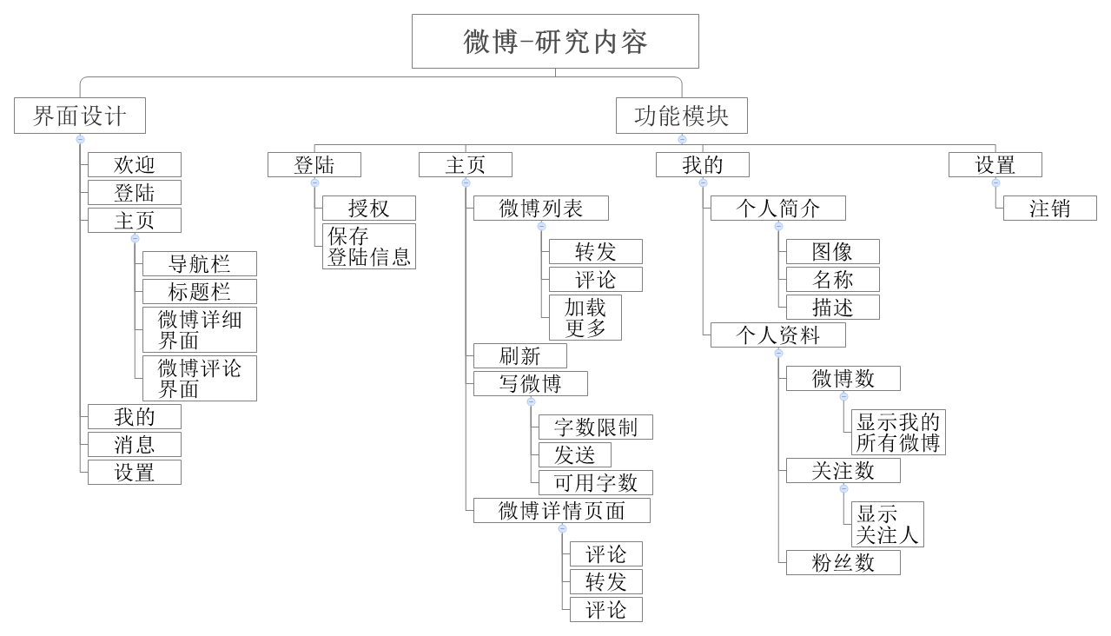
图1 研究内容

1.4课题研究意义
微博，是沟通人与人之间思想，交流知识，讨论问题和交换观点的网络交际平台。在这个平台上首先是虚拟的人共同谈论各自感兴趣的任何话题。
微博的传播速度更快，时效性更强。微博上有许多信息是在传统媒体上看不到的，而公众对公共话题天生有一种关注心态，在微博上企业和客户之间不再是单纯的买卖关系，微博用好了，就能够在企业用户中培养出超越买卖的情感关系，在市场竞争中游刃有余。
传统的企业口碑营销，偏重在认识的人之间的口碑，但现在，越来越多的年轻人相信网络社群上不认识的“亲朋好友”的评价。因此，赢得网友的口碑，对企业而言，几乎跟花钱做广告一样重要。微博客的出现丰富了企业网络营销的手段，帮助企业“赢得”陌生人的口碑。
新浪微博主要用户群体集中在影视明星、企业高管、经济学者、传媒专家、营销策划人、评论员、主持人(主播)、创业者、网络红人，这些人基本上代表着颠覆与变革、创新与时尚。
微博客作为一个新的交流互动平台，正在受到越来越多人的青睐。相比博客而言，微博客使用更加简单，用户所付出的单位成本、精力投入都更少，写作门槛更低，用户扩展更为迅速，为可能实现的媒体信息传播积累了庞大的通讯员队伍。同时，整合各类工具尤其是手机短信的优势，微博客具备了实时传播的特性，在面对突发新闻事件时，微博客的报道速度往往能领先于传统媒体。
随着微博的“客”流量不但呈爆炸式增长，而且其影响力也与日俱增。微博客迅速成为中国企业及时传播信息，增加用户与企业粘性的营销利器。众多中小企业纷纷设立官方微博客，安排专人在新浪微博客开博，与粉丝紧密互动，积极推广企业品牌。微博预示着个体的力量不再孱弱，它在影响和改变这个世界上正发挥越来越大的作用。
企业微博的最大价值在于构建与用户沟通的渠道和平台，高效传达及展现企业产品与服务，实现企业品牌的快速传播。越来越多的传统企业成功借助微博宣传企业品牌与企业文化，通过建立口碑来获得长期利益。

2 系统开发相关知识和技术

2.1新浪微博

2.1.1 OAUTH 2.0认证介绍
介绍OAUTH2.0就不得不提OAUTH，OAUTH（开放授权）是一个开放标准，允许用户让第三方应用访问该用户在某一网站上存储的私密的资源（如照片，视频，联系人列表），而无需将用户名和密码提供给第三方应用。
OAUTH允许用户提供一个令牌给第三方网站，一个令牌对应一个特定的第三方网站，同时该令牌只能在特定的时间内访问特定的资源。
而OAUTH2.0是OAUTH协议的下一版本，但不向后兼容OAUTH1.0。 OAUTH2.0关注客户端开发者的简易性，同时为Web应用，桌面应用和手机，和起居室设备提供专门的认证流程。2012年10月，OAUTH2.0协议正式发布为RFC 6749。
OAUTH2.0较OAUTH1.0相比，整个授权验证流程更简单更安全，也是未来最主要的用户身份验证和授权方式。
关于OAUTH2.0协议的授权流程可以参考下图的流程图（图2）：
其中Client指第三方应用，Resource Owner指用户，Authorization Server是授权服务器，Resource Server是API服务器。

客
户
端

资源所有者

资源服务器

授权服务器
A: 发送授权请求
B: 返回授权许可
C: 发送授权许可
D: 返回Access Token
E: 发送Access Token
F: 返回受保护的资源
图2 OAUTH2.0授权流程

2.1.1 移动客户端接入
可以参考下面这个网址的提示进行weiboSDK接入：
http://open.weibo.com/wiki/移动客户端接入
图3和图4是本人申请的应用连接：
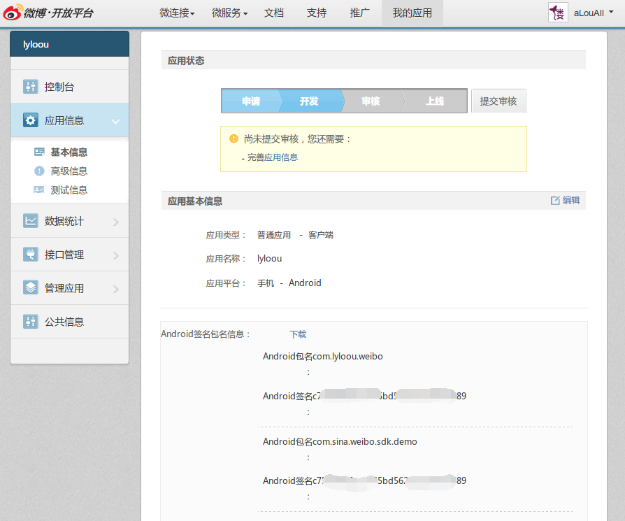
图3 移动客户端接入1

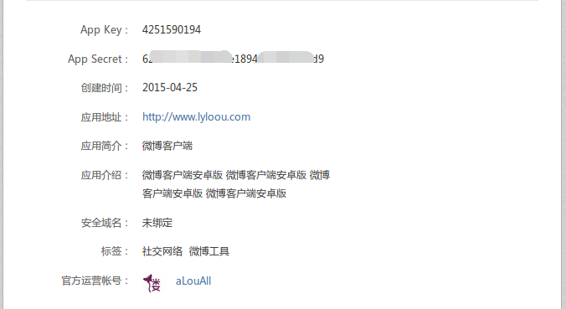
图4 移动客户端接入2
稍后本研究就可以使用此App key/App Secret和微博sdk来进行开发。
注意：需要足够注意的是，需要使用到签名信息，如果不使用的话或使用错误的话，将不能正常访问到微博服务提供的资源信息，大家可以使用官方提供的签名工具来生成签名信息。

2.1.2 微博sdk
首先简单介绍下微博sdk，按照官方解释：微博 Android 平台 SDK 为第三方应用提供了简单易用的微博API调用服务，使第三方客户端无需了解复杂的验证机制即可进行授权登陆，并提供微博分享功能，直接通过微博官方客户端分享微博。可以在https://github.com/sinaweibosdk/weibo_android_sdk这个链接里面查看官方说明。
微博授权有三种模式，在本研究中， 使用的是“Web授权”模式。
1.SSO 授权：在有客户端的情况下，使用 SSO 授权登陆；无客户端的情况下，自动唤起 Web 授权。
2.Web 授权：在没有客户端的情况下，可直接使用该授权。
3.SSO 授权+Web 授权混合授权，如果手机安装了微博客户端则使用客户端授权,没有则进行网页授权。
在整个开发期间，本研究会用到微博SDK提供的OpenAPI。微博SDK目前提供了一个简单的OpenAPI接口调用框架，并封装了一些简单的开放接口，以供大家参考：
微博OpenAPI接口地址：http://open.weibo.com/wiki/微博API
本研究用到的API如表1所示：
表1 微博OpenAPI
API类 | 说明
UsersAPI | 用于获取用户的信息。
StatusesAPI | 用于发送微博、获取微博等。
CommentsAPI | 用于获取评论。
LogoutAPI | 用于回收用户的授权。
InviteAPI | 提供好友邀请功能，支持登录用户向自己的微博互粉好友发送私信邀请、礼物。

2.2 Android相关知识

2.2.1 Android平台介绍
Android是一种以Linux为基础的开放源代码操作系统，主要使用于便携设备。它包括操作系统、用户界面和应用程序—— 移动电话工作所需的全部软件。Android操作系统最初由Andy Rubin开发，最初主要支持手机。2005年由Google收购注资，并组建开放手机联盟开发改良，逐渐扩展到平板电脑及其他领域上。Android操作系统发展迅猛主要得益于免费、开源和良好产业运作策略，这三点为安卓在智能手机市场赢得更多的发展机遇。系统的免费让更多的厂商加入，推动了份额的上升；代码的开源让更多的开发者进入应用开发；应用的丰富吸引了更多用户选择，这也是谷歌值得众多厂商学习的地方。此外，谷歌通过OHA联合众多厂商进行系统研发，不断更新版本，将系统应用推广到更多的终端产品中，确保用户体验持续改善。2011年第一季度，Android在全球的市场份额首次超过塞班系统，跃居全球第一。

2.2.2 fragment介绍
Android可以运行在各种各样的设备中，有小屏幕的手机，超大屏的平板甚至电视等。针对屏幕尺寸的不同，在Android3.0以前的开发中，都是先针对手机开发一套App，然后拷贝一份，修改布局以适应平板等大屏设备。无法做到一个App可以同时适应手机和平板，Android3.0以后出现Fragment，就是为了解决这样的问题。可以把Fragment当成Activity的一个界面的一个组成部分，甚至Activity的界面可以完全有不同的Fragment组成，更棒的是Fragment拥有自己的生命周期和接收、处理用户的事件，这样就不必在Activity写一堆控件的事件处理的代码。更为重要的是，可以动态的添加、替换和移除某个Fragment。

2.2.3 handler介绍
在开发中，每个界面都需要更新，一般会使用Handler来更新UI。其根本目的是解决多线程并发问题。Handler是android封装好的一套更新UI的机制，也是发送消息，传递消息，处理消息的机制，如果要想更新UI，就必须要遵循这套机制，否则就会抛出异常。
Handler主要用于异步消息的处理：当发出一个消息之后，首先进入一个消息队列，发送消息的函数即刻返回，而另外一个部分逐个的在消息队列中将消息取出，然后对消息进行出来，就是发送消息和接收消息不是同步的处理。 这种机制通常用来处理相对耗时比较长的操作（例如：网络连接，io操作等）。

2.2.4 JSON介绍
JSON(JavaScript Object Notation) 是一种轻量级的数据交换格式， JSON采用完全独立于语言的文本格式，它易于人阅读和编写，同时也易于机器解析和生成(网络传输速度)。

格式：
sTotalString = {
"message":"success",
"result":[
{"surveyid":"1","surveyname":"B"}
{"surveyid":"2","surveyname":"C"}
]
};

解析：
常用的解析方式有两种，即json-lib以及gson，可以通过相关资料来学习研究。

2.3 环境部署
操作系统使用x64位的win7系统。
Java采用1.8版本，开发工具使用Android studio 1.2。
版本控制工具采用的是github，本项目公开网址是：
https://github.com/lyloou/Weibo
运行环境使用的是Genymotion模拟器。使用Android studio 提供的Genymotion Device Manager插件来管理Genymotion模拟器，真机采用本人的魅族m1 note手机。

3 系统分析与设计

3.1 可行性分析
可行性需要从多个角度来考虑，下面从经济，技术，运行和用户使用四个角度进行展开：
1.经济可行性
Android本身作为一个开放的平台，程序员在开放程序时拥有最大的自由度。通过Android官网可以下载源代码等资源进行分析。随着手机的越来越普遍，购买一个手机作为测试机成本不是很高，而且本人已经拥有一个Android设备（m1 note），所以又减少成本开销。至于开发工具，Google提供了非常好用的免费软件Android Studio。另外服务器等设备问题，由于本研究使用的是新浪微博提供的服务，在这方面可以暂且不考虑。所以整套项目做下来，经济成本几乎可以忽略。所以，从经济可行性分析，本研究可行。
2.技术可行性
首先，对于开发语言的选择，本研究选择采用开源的java作为主要语言。其次数据存储，由于在本研究中需要存储的地方较少，所以仅使用Android提供的SharePreference作为存储辅助类用来替代数据库。在Android的开发中，程序的流畅性很重要，这给用户的体验造成极大的影响，Android默认在主线程中更新UI，所以如果任务耗时较长，就会导致系统流畅性急剧下降，解决方案是使用多线程技术（在子线程中进行耗时操作，例如IO，网络等等，然后在主线程中更新UI）。另外，新浪微博官方提供了基于Android平台的SDK，提供了易用的微博API服务，基于此，技术上也是可行的。
3.运行可行性
本应用是基于Android系统手持移动终端开发的。Android系统在智能手机和平板电脑市场都有很高的占有率。而且目前的手机配置都越来越高，硬件的更新更是层出不穷，就本应用来说，运行起来是几乎没有障碍的。
4.用户使用可行性
本研究是按照新浪微博的运作流程来开发，另外借鉴大家熟悉的微信导航栏的操作方式，满足广大群众的使用习惯（界面简洁，操作方便）。站在这个角度上，也是可行的。

3.2 需求分析
通过使用新浪的微博开放平台，利用API接口调用返回的数据，获取用户信息，进行授权认证和用户登录。
程序启动后，显示欢迎界面，当用户点击“点我进入”后，进入用户登录界面，若用户之前没有登录过，即没有经过授权登陆或注销了登陆，则跳转到新浪的授权页面，授权成功后登录到系统；若存在已授权用户，则提示是否以最近一次登录时的用户身份进入系统。选择是进入系统，否则取消授权停留在欢迎界面。
进入系统后，显示核心操作界面。该界面有有四个分页，分别为“主页”、“我的”、“消息”、“设置”。主页用于显示用户所关注的微博动态，上方有一个标题栏，用来显示用户名，还有刷新以及写微博的按钮，系统登陆成功后默认进入主页；我的用于显示用户的相关信息，消息显示@我的，评论以及与用户相关的信息。设置提供账户管理，通知，通用设置，关于微博等功能。
主页：有发表微博，更新微博，加载更多微博的功能。显示最近的微博动态，可以点击某一微博查看微博正文及其评论，同时点击评论按钮和转发按钮发表自己的评论和转发。
我的：显示用户的基本信息，包括昵称，头像，个人简介。显示发表的微博数，关注数和粉丝数，点击对应选项进入，个人微博列表，关注人列表和粉丝列表。点击新的好友，微博等级，我的相册，我的收藏等项，进入对应的功能页。
消息：查看“@我的”消息，查看用户发表微博的评论，查看收到的赞，群组聊天记录，查看未关注人来信（陌生人来信），以及微博官方发的公告。
设置：提供账号管理的功能，添加账号，退出账号。提供注销功能，用户点击后退出当前账号，然后跳到欢迎界面。点击关于微博，显示开发者相关信息。

综合以上分析，在表2中总结了主要功能分类。

表2 微博功能分类
功能名称 | 描述
用户注册、授权 | 用户需要拥有微博账号并授权后才能使用本客户端；授权由新浪发送到客户端的页面进行管理
登陆系统 | 用户凭借新浪微博用户名、密码进行登陆；如果不是第一次登陆，客户端会提示是否以上一次的身份进行登入
刷新页面 | 在主页中，通过刷新按钮对当前页面内容进行刷新
发表微博 | 在主页中，通过点击写微博按钮进入写微博界面，完成后即可发表微博
浏览及查看微博 | 在主页可以浏览微博动态，点击某一微博可以查看微博全文以及评论
评论功能 | 查看微博时可以对当前微博进行评论
转发功能 | 查看微博时可以转发当前微博
查看个人资料 | 可以我的，可以查看用户个人资料
查看好友列表 | 在我的中点击微博，关注，粉丝按钮可以查看用户发表过的微博，关注的好友列表以及粉丝列表
查看@我的微博 | 在消息页面中可以点击查看“提到我的”的微博
查看评论 | 在消息页面可以点击查看别人对用户的微博的评论
回复评论 | 查看消息里的评论，或者在首页点击查看微博正文时可以回复评论
账号管理 | 在设置页面可以更换账号和添加账号
注销 | 在设置页面可以注销当前用户

3.3 系统模块结构
图5显示的是本研究的系统模块结构图：
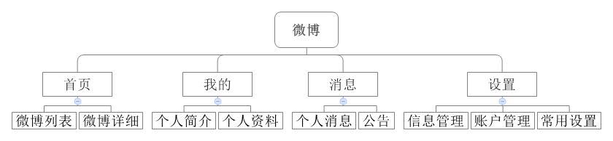
图5 系统模块结构

3.4 系统功能结构
图6显示的是整个系统功能结构，通过这幅图，可以看到微博程序的主要功能模块和具体内容。
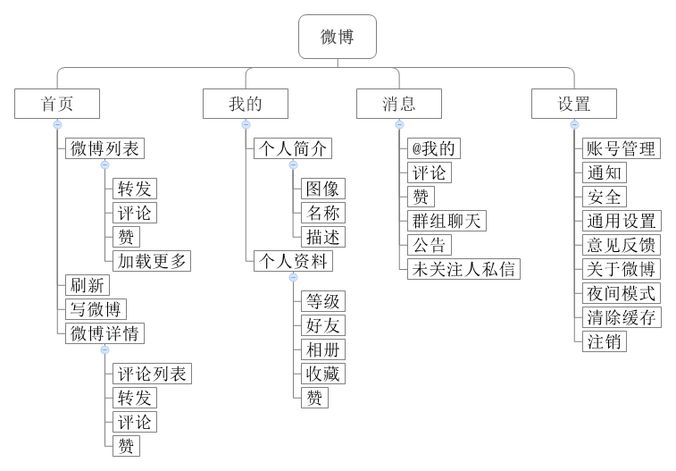
图6 系统功能结构

3.5 系统流程图
图7为整个系统的流程图，这里突出显示登陆部分，具体业务操作在后面的功能模块描述中进行详细描述。
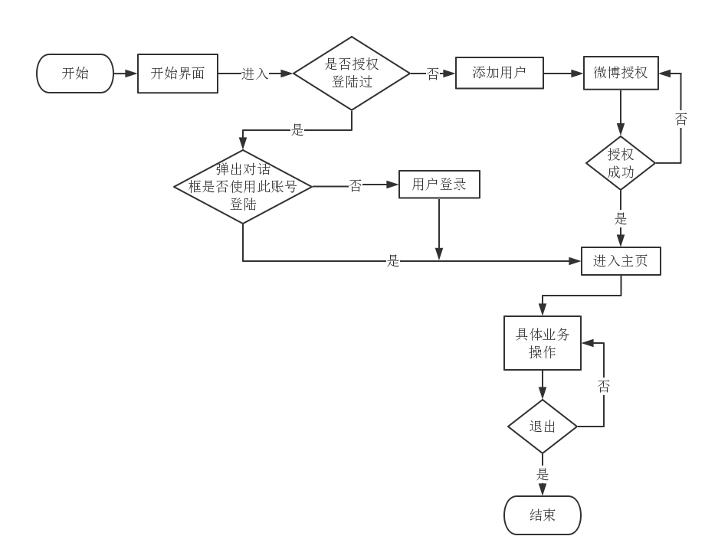
图7 系统流程图

3.6 功能模块

3.6.1 登陆模块
显示用户图像
显示用户名
点击“用户登录”判断是否有存在的accessToken，如果有则登录用户到“主页”否则弹出tip--（请点击“添加用户”），
点击“添加用户”则跳转到授权界面进行授权，授权成功后即跳转到“主页”。

3.6.2 首页模块
开始进入的时候（数据没有加载完全），则显示“正在加载 ......”
在主页，点击刷新图片，图片开始旋转，当数据加载完成，图片停止旋转，并将数据加载到Listview中。
在主页，点击发微博图片后，即跳转到发微博界面。
在发微博界面，点击取消则什么也不做回退到刚才的主页，
在发微博界面，默认情况下“发送”按钮是灰色的，表示不可以点击，当输入一些内容后（内容字数小于140），“发送”按钮变橙色，表示可以点击，但是当字数超过140后，“发送”按钮再次变成灰色表示不可点击。
在发微博界面，当输入文字的时候，下面有文字提示，还可以输入多少字，让用户知道该长话短说了。
在发微博界面，可以点击转发微博，可以评论
在主页，点击转发，则弹出“正在转发 ...”，转发后，弹框关闭
在主页，点击评论，则进入写评论的界面，基本和写微博一样。
在主页，点击微博正文，则跳转到该微博正文。
在主页，点击转发内容，则跳转到转发微博的正文。

3.6.3 我的模块
展示用户相关信息，包括用户名，图像，简介等。
显示微博数，关注数，以及粉丝数，点击对应区域后，跳转到相应界面展示详细内容，例如点击“微博数”，则跳转页显示该用户所有发表过的微博；点击“关注数”，则跳转显示关注人的一些信息 ......

3.6.4 消息模块
@我的，评论
赞，群组聊天
未关注人私信，公告

3.6.5 设置模块
对用户的相关信息和用户个人习惯进行设定，包括：
账户管理，在这里添加和删除用户。
通知，设置是否接受接受通知，例如收到@我的通知，评论我的通知，私信等等。
隐私和安全，添加黑名单，个人隐私设置，账号安全设置。
通用设置，微博列表字体设置，图片质量设置，声音与振动设置，语言设置。
关于微博，版本更新，评分，以及常见问题。
夜间模式，针对夜晚刺眼情况进行夜间设置，调黑屏幕。
清除缓存，清除缓存到本地的资料数据。
注销，注销当前用户，可以清除用户信息，再选择用户进行登陆。

3.7 界面

3.7.1 启动界面
在launcher中点击图标启动程序后，进入到启动界面，如图8所示：
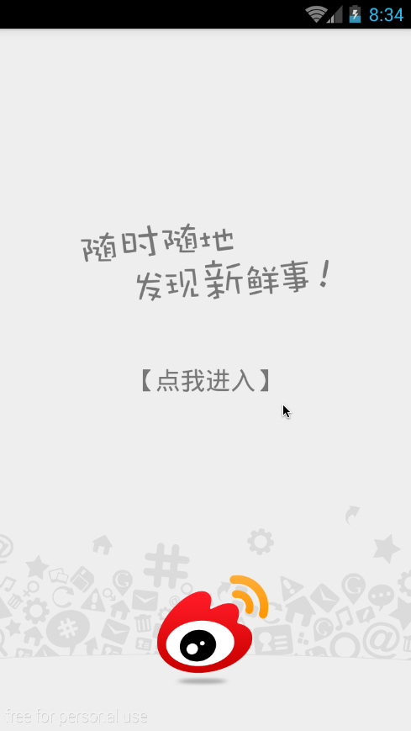
图8 启动界面

3.7.2 登陆界面
点击图8的【点我进入】之后，进入到图9登陆界面，如果用户之前已经登陆，则可以直接点击用户登录，进入到主页面。否则可以通过点击添加用户进行登陆授权。

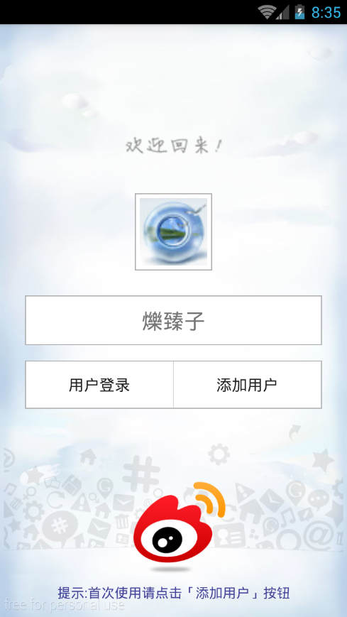
图9 登陆界面

3.7.4 首页界面
成功登陆后即可进入首页，如图10所示，可以进行微博浏览：
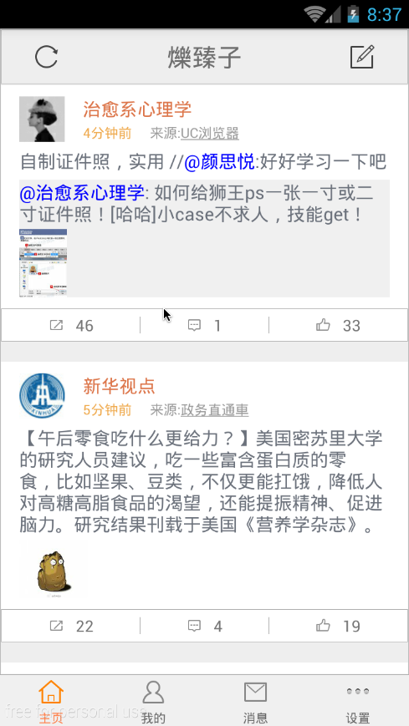
图10 首页界面

3.7.5 我的界面
点击底部导航栏【我的】进入到我的界面，可以对个人的信息进行浏览设置。如图11所示：
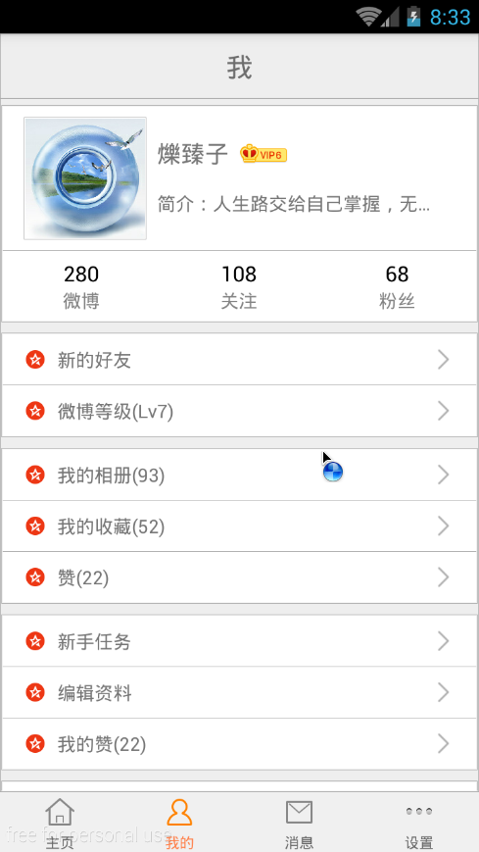
图11 我的界面

3.7.6 消息界面
点击底部导航栏【消息】进入到消息界面，可以对往来消息进行查看等操作，如图12所示：
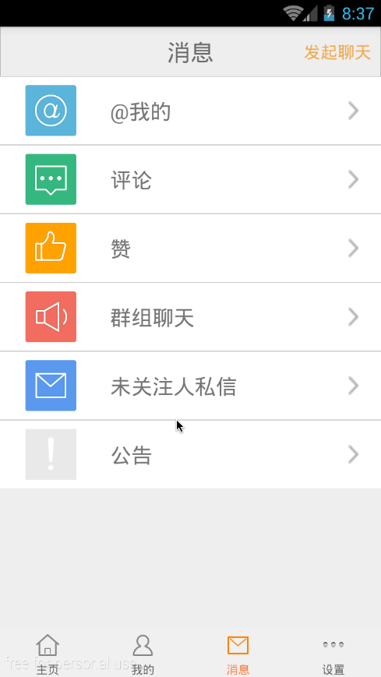
图12 消息界面

3.7.7 设置界面
点击底部导航栏【设置】进入到设置界面，在这个部分，对用户的信息和个人使用习惯等进行专门的设定，如图13所示：

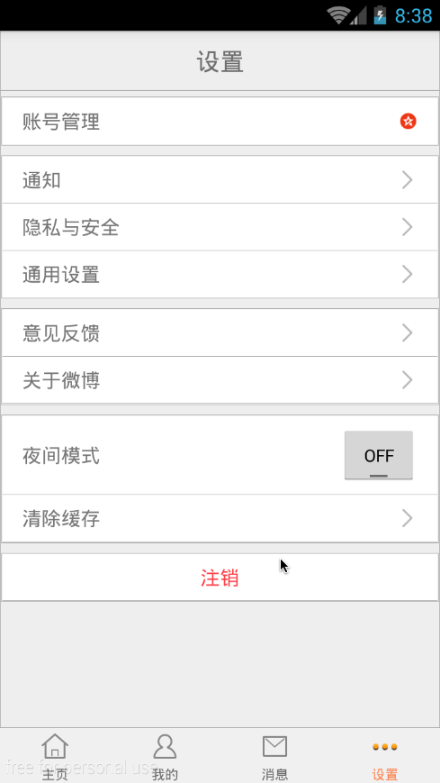
图13 设置界面

3.8 数据存储
对于本研究中的用户信息，需要保存的东西比较少，虽然数据库可以用，但在这里就大材小用了，我们在这里使用使用SharedPreferences保存的方式，SharedPreferences以xml文件的形式保存到手机上。
当用户第一次授权登陆使用本软件时，将用户的uid，access_token，expires_in保存到SharedPreferences中。以便下次登陆时不需要重新进行繁琐的授权登陆，而是先判断SharedPreferences中是否保存有记录，如果有，则获取这些值并保存到MyApplication的accessToken静态变量中，便于后面程序的调用。

//写入数据：
SharedPreferences pref = context.getSharedPreferences(PREFERENCES_NAME, Context.MODE_APPEND);
Editor editor = pref.edit();
editor.putString(KEY_UID, token.getUid());
editor.putString(KEY_ACCESS_TOKEN, token.getToken());
editor.putLong(KEY_EXPIRES_IN, token.getExpiresTime());
editor.commit();

//读取数据
Oauth2AccessToken token = new Oauth2AccessToken();
SharedPreferences pref = context.getSharedPreferences(PREFERENCES_NAME, Context.MODE_APPEND);
token.setUid(pref.getString(KEY_UID, ""));
token.setToken(pref.getString(KEY_ACCESS_TOKEN, ""));
token.setExpiresTime(pref.getLong(KEY_EXPIRES_IN, 0));

4 系统开发与实现
下面重点，难点，注意，这三部分将作为主要内容写出来，
其他部分则可以参考本研究源码 [https://github.com/lyloou/Weibo]。

4.1 命名规范
一种规范了命名规范让团队之间的协作变得更容易进行，也为自己后期的维护减少了障碍。
没有一个好的命名规范，简直就会令人发狂，因为越是开发到最后，资源添加的越多，需要记住的东西也就越多，如果命名规范没有设置好，就会花很多时间去寻找文件或者id名。为尽快掌握这些规则，本人专门花时间来学习和研究命名规范。
那么接下来介绍本人在这个项目中的命名规范：
- 包名：依据其功能来划分
java文件分为：
i. com.lyloou.weibo.activity -- 用来存放活动相关的类；
ii. com.lyloou.weibo.adapter -- 用来存放监听器相关的类；
iii. com.lyloou.weibo.constant -- 用来存放一些常量；
iv. com.lyloou.weibo.fragment -- 用来存放和用户进行交互的Fragment；
v. com.lyloou.weibo.util -- 用来存放一些常用的工具类；
- 类名：依据模块和功能来划分
    - LoginActivity.java -- 登陆界面管理；
    - WelcomeActivity.java -- 欢迎界面管理；
    - MineWeiboActivity.java -- 我的界面管理；
    - WeiboCommentActivity.java -- 微博评论内容界面管理；
    - MineFollowActivity.java -- 我的关注界面管理；
    - HomeFragment.java -- 主页界面；
    - MineFragment.java -- 我的界面；
    - MessageFragment.java -- 消息界面；
    - SettingFragment.java -- 设置界面；
...
- 资源名和布局名：依据模块和对应功能来划分
    - home.xml 主页模块；
    - home_coment.xml 主页模块下的评论模块；
    - home_coment_bottom.xml 主页模块下的评论的底部部分；
    - home_coment_content.xml 主页模块下的评论的中间部分；
...

4.2 登陆模块实现
1.界面布局（按照微博的界面原型进行布局）
2.初始化授权：调用微博SDK中的SsoHandler的authorizeWeb()接口，通过web的方式来授权
3.授权成功后保存用户的accessToken，用SharedPreferences以xml文件的形式保存到本地中。然后登陆到主界面

4.3 首页模块实现
1.导航栏
这一部分是个重点，因为设计的不好将会影响整个框架。
思路：点击某一项后，改变其图片颜色和文字颜色，另外hide所有Fragment，然后show点击项对应的Fragment。
注意：最好不要用Transaction的replace()方法，因为这是一个remove()和add()的一个过程，如果当前有所操作，切换到其他Fragment后，再切换回来，界面得重新初始化，这样的用户体验是不好的。而Transaction的hide和show方法很好的解决了这个问题；

即：
transaction.hide(mFragment); //隐藏所有Fragment；
transaction.show(mSelectedFragment); //显示当前选中（点击的tab）对应的Fragment；

2.加载更多微博
保存微博已经显示的数量到一个可变的静态变量MAX_ID中，并保存当前位置，每当需要加载更多的时候MAX_ID就添加15条进来，然后跳到已经保存的位置；
通过调用微博API： mStatusesAPI.friendsTimeline(0L, 0L, MAX_ID, 1, false, 0, false, new WeiboRequestListener());来加载更多微博。

3.异步加载图片
之所以叫异步，是因为在Android里面，不可以在主线程中做一些耗时操作，这将会导致程序崩溃。通过使用多线程技术就可以解决类似于IO，网络等等耗时的操作导致的ANR问题。
解决方案是：
首先，通过handler发送图片地址和图片要显示的所在控件。
接着，新开一个线程连接网络，通过流操作加载图片到bitmap对象中。
最后，将bitmap对象添加到ImageView控件上。
这样就完成了图片的异步加载操作。

4.微博详情
利用Listview的第一个position作为显示微博内容，用户信息等复杂布局的存储区域，其他列表项则使用一般情况（布局一样，数据不同）来对评论的内容进行展示。
即在adapter中，需要对position等于0进行特殊操作。

if (position == 0) {
convertView = mInflater.inflate(R.layout.home_item_detail_main, null);
mStatus = WeiboDetailFragment.statusStatic;
......
}
return convertView;
}

显示效果如图4.1
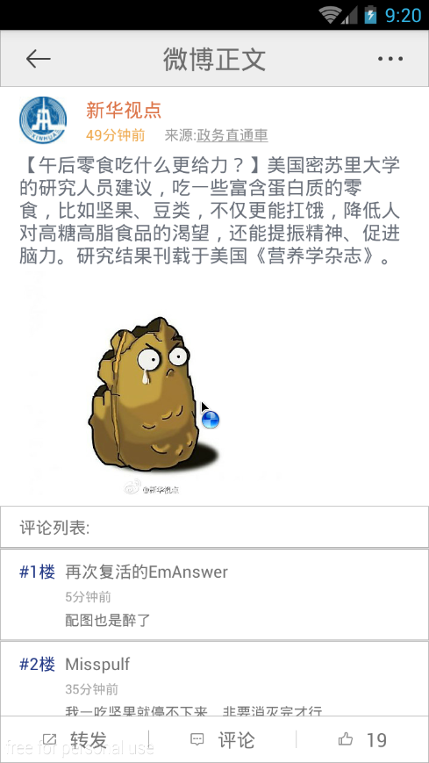
图14 微博详情

4.4 我的模块实现
为了能展示更多的项，在这个模块中使用了Scrollview控件。
<ScrollView xmlns:android="http://schemas.android.com/apk/res/android"
android:layout_width="match_parent"
android:layout_height="match_parent"
android:background="@drawable/home_border"
android:gravity="center_vertical"
android:orientation="horizontal">
...
</ScrollView>
“微博数”及其点击事件。
点击后跳转到微博列表页，展示当前用户所有微博。
通过调用微博SDK的StatusesAPI接口获取StatusAPI，接着根据提供的返回文件user_timeline.json，和传入用户的uid，page等参数构建方法：
userTimeline(long uid, String screen_name, long since_id, long max_id, int count, int page, boolean base_app,int featureType, boolean trim_user, RequestListener listener)；
通过buildUserTimeLineParamsBase方法拼接参数。
然后在MineWeiboFragment.java 中调用userTimeline方法，获取数据，通过绑定adapter将微博信息展示在列表Listview中。
“关注数”及其点击事件。
“粉丝数”及其点击事件。

4.5 消息模块实现
在这个列表中使用的是ListView控件，结合使用SimpleAdapter来构建复杂的列表项，左边是图片，中间部分是文字，最后部分是图片。数据源来自于自定义的List<Map<String, Object>>
private List<Map<String, Object>> getDatas(String[] textData, int[] imgDatas) {
for (int i = 0; i < textData.length; i++) {
Map<String, Object> map = new HashMap<>();
map.put("pic", imgDatas[i]);
map.put("text", textData[i]);
dataLists.add(map);
}
return dataLists;
}
在构建adapter时，将数据源和要显示的控件id标志清楚：
SimpleAdapter adapter = new SimpleAdapter(
getActivity(),
getDatas(textDatas, imgDatas),
R.layout.message_item,
new String[]{"pic", "text"},
new int[]{R.id.id_message_item_iv, R.id.id_message_item_tv});
最后将adapter绑定到Listview上。

4.6 设置模块实现
在这个模块中，本人实现了“注销”的功能。
点击“注销”按钮，则清除当前用户信息，并结束当前Activity，跳转到欢迎页面：
AccessTokenKeeper.clear(getActivity());
getActivity().finish();
到此，用户信息清除，可以登录其他账号或重新登录此账号。

5 结语
经过一段时间的努力，基于Android平台的微博客户端的程序终于完成了。本着对Android的好奇心以及对知识的渴求，从一开始只是会写java到开始摸索Android的基本知识再到学习Android的高级技术，从视频学习到书籍学习再到网络上看博客学习，这一系列知识学习对本人的成长起着关键的作用。
通过本系统的开发，使本人对学习的理论知识有了更深刻的了解，学会了如何将所学的东西运用到实践中来，进一步掌握系统开发的规律，也对本专业有了更多的认识。善于查找资料和询问沟通对此设计起着很重要的作用，因为遇到不会的问题就得想办法解决，对于本人来说，解决的途径就是通过查找资料和请教，包括查找书籍，网络查找，以及请教同学和导师。在开发本应用的过程中，每当实现了一个模块或实现了某一个功能的时候，就会打几个响指，因为这着实让人感到兴奋。虽然有时候也会通宵完成某个功能，但是仍然觉得精力充沛，毫无疲惫。还记得刚开始，想要实现授权的功能，由于之前没有接触过类似的开发，感觉毫无思路，心中发急，也算是琢磨了好几天，看了好多文章，查了许多资料。终于功夫不负有心人，将这个功能实现出来，其他的功能也随着一一攻克。
虽然本程序大体上的功能已经实现，但是还有部分功能等待完善。
例如：屏幕适配问题，由于使用的图片和背景都是基于720*1280分辨率的，所以其他分辨率的手机显示就会达不到很好的效果，需要为其他尺寸手机提供图片资源。
大图片的加载问题，本系统利用的是将图片缓存到内存上，然后直接显示到应用里面，当应用关闭后，或者离开当前界面后，图片就会消失。更好的做法是将图片缓存到本地，下次去的时候，直接在本地获取，而不需要联网，减少网络加载所需要的时间。这样，用户体验更棒。
无论是本设计还是个人知识的掌握，需要提升的空间都还很大，本人会继续努力完善程序，也要学习到更多更专业的知识和技能，争取在以后的工作学习中，发挥出更多更大的价值。
由于个人水平有限，所写论文难免有不足之处，恳请老师们提出批评和指正。

参考文献

[1] Bruce Eckel.Java编程思想[M].北京:机械工业出版社,2007.
[2] 李刚.疯狂Java讲义[M].北京:电子工业出版社,2013.
[3] 郭霖.第一行代码[M].北京:人民邮电出版社,2014.
[4] Bill Phillips AND Brian Hardy.Android Programming[M].北京:人民邮电出版社,2014.
[5] Jeff Friesen.Learn Java for Android Developmet[M].USA:Apress,2013.
[6] 杨丰盛.Android应用开发揭秘[M].北京:机械工业出版社,2010.
[7] 布洛克.Effective Java中文版[M].北京:机械工业出版社,2009.
[8] 伯内特.Android基础教程[M].北京:人民邮电出版社,2011.
[9] Sayed Hashimi, Satya Komatineni, Dave MacLean. Pro Android [M]. New York: Springer-Verlag New York Inc.2010.
[10] 余志龙.Google.Android.SDK开发范例大全[M].北京:人民邮电出版社，2009.

致 谢
本论文最终得以顺利完成，非常感谢我的指导教师时雷老师。感谢信管学院的所有领导和老师。他们严谨的学风、渊博的知识、诲人不倦的品格一直感染和激励着我不断上进，使我大学四年的时光充实而有意义。
在本论文的写作和毕业设计的设计中，我也参照了不少的经典书籍和网络上的优秀文章，许多学者的研究成果和技术讲解给我很大启发，在此向这些学者们表示由衷的感谢。感谢我的家人、同学、朋友对我的大力支持，他们的无私奉献、关爱和支持使我能够继续去追求本身的人生理想和目标。感谢所有关心、帮助和支持我的人。
最后，我要向参加论文评审的各位老师表示最衷心的感谢。
指导教师评语（主要评价论文的工作量、试验数据的可靠性、论文的主要内容与特点、写作水平等）：

论文的工作量：

试验数据的可靠性：

论文的主要内容与特点、写作水平：

签 名：

年 月 日
答辩委员会评语及论文成绩（主要评价论文的性质、难度、质量、综合训练、答辩情况、不足等）：

论文的性质、难度、质量：

学生的综合训练、答辩情况、不足等：

论文成绩：

主任委员签名：

年 月 日

